**附件3：专职消防员体能考核项目及标准**

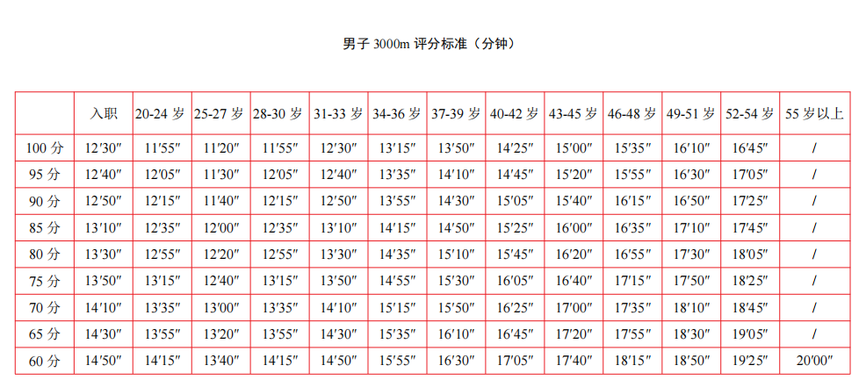

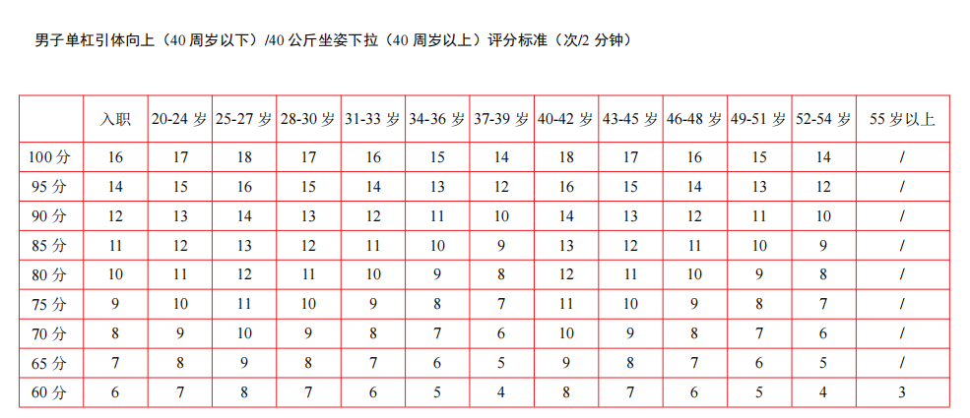

**50米游泳标准（分、秒）**

|  |  |
| --- | --- |
| 分值 | 考生 |
| 100 | 1分10秒 |
| 95 | 1分12秒 |
| 90 | 1分14秒 |
| 85 | 1分16秒 |
| 80 | 1分18秒 |
| 75 | 1分20秒 |
| 70 | 1分22秒 |
| 65 | 1分24秒 |
| 60 | 1分26秒 |